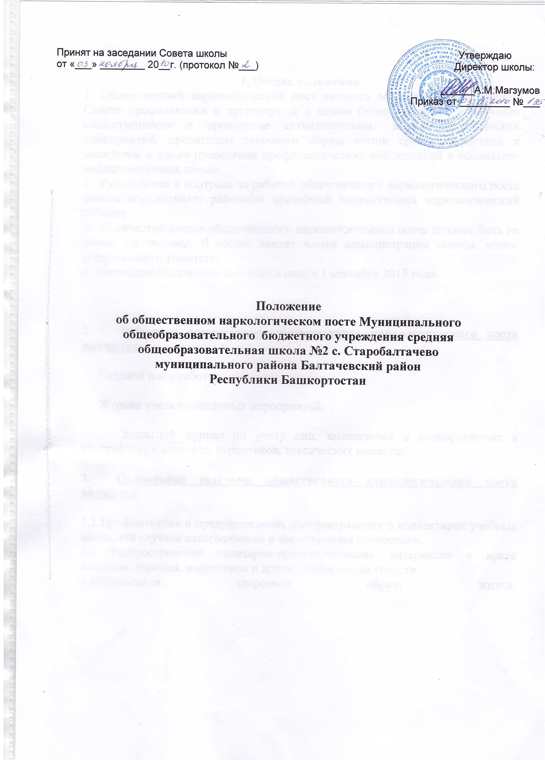

Принят на заседании Совета школы  от «___» ________ 20__г. (протокол №___) | Утверждаю  Директор школы:  ______А.М.Магзумов  Приказ от _________ №___

Положение
об общественном наркологическом посте Муниципального общеобразовательного бюджетного учреждения средняя общеобразовательная школа №2 с. Старобалтачево
муниципального района Балтачевский район
Республики Башкортостан
Положение
об общественном наркологическом посте муниципального
общеобразовательного бюджетного учреждения средняя
общеобразовательная школа №2 с. Старобалтачево муниципального района Балтачевский район Республики Башкортостан

1. Общественный наркологический пост является вспомогательным звеном Совета профилактики и организуется с целью более активного вовлечения общественности в проведение антиалкогольных и антинаркотических мероприятий, пропаганды здорового образа жизни среди подростков и молодежи, а также проведения профилактических мероприятий в социально-неблагополучных семьях.

2. Руководство и контроль за работой общественного наркологического поста школы осуществляет районный врачебный подростковый наркологический кабинет.

3. Количество членов наркопоста должно быть не менее 3-х человек. В состав ОНП входят члены администрации школы, члены родительского комитета.

4. Рабочими документами общественного наркологического поста являются:

- Годовой план работы;

- Журнал учета проводимых мероприятий;

- Закрытый журнал по учету лиц, выявленных и подозреваемых в употреблении алкоголя, наркотиков, токсических веществ;

5. Основными задачами общественного наркологического поста являются:

5.1 Профилактика и предупреждение распространения в коллективах учебных заведений случаев алкоголизации и наркотизации подростков.
5.2 Распространение санитарно-просветительских материалов о вреде алкоголя, курения, наркотиков и других дурманящих средств.
5.3 Пропаганда здорового образа жизни.
5.4 Проведение профилактических мероприятий в отношении неблагополучных семей учащихся, где родители склонны, либо злостно употребляют спиртные напитки или наркотические вещества.
5.5 Содействие по привлечению к лечению подростков, состоящих на учете в подростковом наркологическом кабинете.
5.6 Проведение первичных бесед с родителями учащихся, подозреваемых в алкоголизации.
5.7 Повышение знаний по вопросам наркологии путем проведения лекций, семинаров, проводимых врачами наркологами.

6. Общественный наркологический пост обязан:

6.1 Иметь письменный документ об учреждении наркопоста с указанием руководителя и членов данного образования, распределения обязанностей между ними.
6.2 Иметь вышеуказанную документацию, строго соблюдать правила её хранения.
6.5 Содействовать поддержанию в учебном заведении режима трезвости, неупотребления одурманивающих веществ.
6.4 Организовывать и проводить лекции, беседы, кинопоказы по антиалкогольной, антинаркотической и антитоксикоманической тематике с привлечением квалифицированных специалистов.
6.5 Не реже 1 раза в квартал отчитываться о проделанной работе перед педагогическим коллективом школы.

